Comunicato stampa

Il sistema di risciacquo di nuova generazione

Viega Prevista: la miglior soluzione per ogni applicazione

Milano, Mostra Convegno Expocomfort 2022, 28 giugno 2022 - Viega Prevista è la nuova generazione di cassette di risciacquo e moduli per installazione a incasso e controparete.
Un sistema per il mercato italiano sia per la ristrutturazione che per nuove costruzioni. Ideale per costruzioni in muratura (Prevista Pure), a secco (Prevista Dry) controparete, e pareti divisorie leggere (Prevista Dry Plus) è un prodotto tecnico che però impatta sul design del bagno, rendendolo più libero e creativo.

Estrema versatilità e facilità di installazione
Viega Prevista definisce un nuovo standard in termini di flessibilità: disponibile sia nella classica versione per pareti sottili da 8 cm, molto diffusa nel mercato italiano, che per pareti a partire da 12 cm, con altezze di installazione che vanno dal classico 110 cm fino a soluzioni estremamente ribassate a 82 cm.
Un sistema modulare e flessibile, ma anche semplice da installare, con pochi componenti e quindi intuitivo. Due soli tipi di cassette di risciacquo, un guscio plastico realizzato in un unico pezzo per garantire robustezza e affidabilità anche in cantiere.
Il risultato è un modulo pratico, veloce da installare anche senza utensili, a prova di errore. Ogni elemento su cui l’installatore deve agire è colorato in giallo in modo da essere immediatamente individuabile. Il montaggio diventa più facile, intuitivo, come ogni eventuale intervento di manutenzione. Un “colore-guida” che - oltre a connotare il prodotto ricollegandolo al marchio Viega - diventa indicatore di facile manovrabilità.

Prevista dunque anche come “eccellenza a prima vista”… per capire al volo dove “mettere le mani”: dall’accesso interno al rubinetto a squadra fino alle leve di azionamento dello scarico e alla completa accessibilità della valvola di riempimento.

Anche la manutenzione ordinaria diventa più agile e intuitiva: pochi componenti interni permettono di sveltire le operazioni e ridurre i margini di errore. L’estrazione delle principali valvole (scarico e riempimento) si semplifica, diventando anzi possibile in qualsiasi contesto, senza il rischio di perdere accidentalmente elementi o guarnizioni.
Un sistema per tre tipologie di installazione
Il sistema Viega Prevista si declina in tre linee: Prevista Pure per le costruzioni in muratura; Prevista Dry e Prevista Dry Plus per l’inserimento in pareti leggere e muri a secco.
Facile da installare all’interno di sistemi di muratura tradizionale, la cassetta Prevista Pure è pensata per sanitari con scarico a pavimento, ma dispone di un modulo per l’installazione di vasi e bidet sospesi. Entrambe le soluzioni permettono l’inserimento in muri a spessore ridotto (8 cm) e una sensibile riduzione della larghezza a 45 cm. La gamma Prevista Pure comprende soluzioni pensate per l’installazione di bidet e lavabo sospesi, oltre che soluzioni di risciacquo per pareti a spessore maggiore (12 cm).

I sistemi Prevista Dry e Prevista Dry Plus, pensati per costruzioni a secco, controparete e pareti divisorie leggere, comprendono moduli di installazione lavabi, bidet, vaso, orinatoio. Ideato da Viega il sistema componibile Prevista Dry Plus semplifica la realizzazione di pareti a secco: grazie ad una gamma completa di binari, clip angolari e altri accessori è possibile realizzare la propria installazione a secco e controparete.
I moduli permettono diverse variabili di installazione: ribassata, con azionamento frontale o dall’alto, con regolazione rapida dell’altezze, delle connessioni idrauliche e dei fissaggi del sanitario, fino alla versione con regolazione dinamica, pensata per un bagno multi-generazionale.

Le cassette Viega Prevista nascono anche in funzione di un abbattimento dei consumi idrici: non solo la cassetta è ridisegnata per ridurre il volume di acqua interno, ma grazie a leve interne – anch’esse gialle, facilmente riconoscibili e raggiungibili- consente di ridurre il risciacquo parziale portandolo da 4 a 3 lt. e di intervenire ancora più drasticamente sul flusso totale (da 7,5 a 4,5 lt).

IT_PR_220628_Viega_Prevista.doc

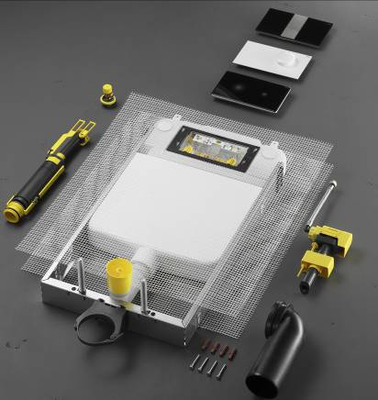
IT_PR_220628_Viega_Prevista_001.jpg: Viega Prevista Pure per installazione in muratura con solo 8 cm di profondità (foto:Viega)

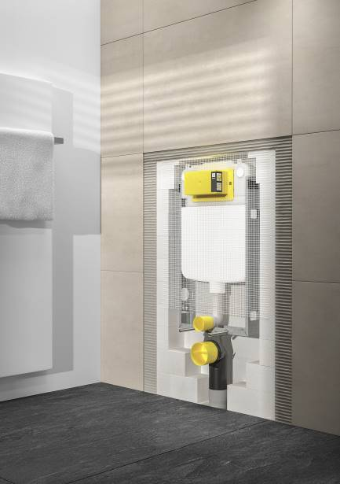
IT_PR_220628_Viega_Prevista_002.jpg: ll modulo WC Prevista Pure per sanitari sospesi è fornito completo di telaio in lamiera zincata con fissaggi per il sanitario e sostegno per la curva di scarico. (foto: Viega)

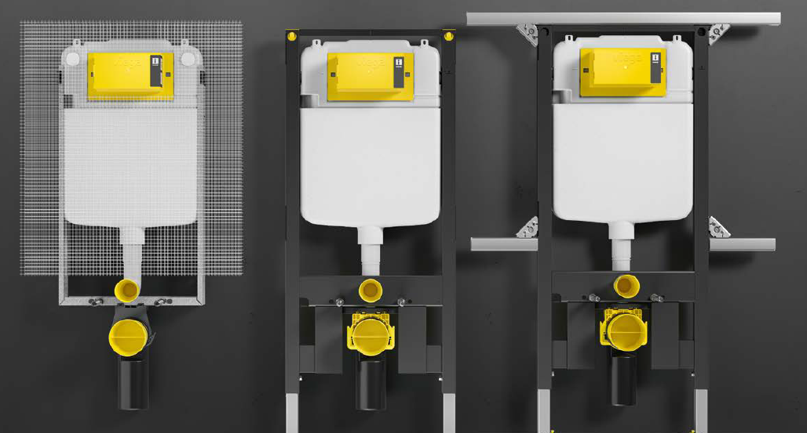
IT_PR_220628_Viega_Prevista_003.jpg: Viega offre una soluzione per ogni possibile applicazione in muratura o a secco, garantendo massima flessibilità ai professionisti in ogni caso con Prevista Pure, Prevista Dry e Prevista Dry Plus. (foto: Viega)

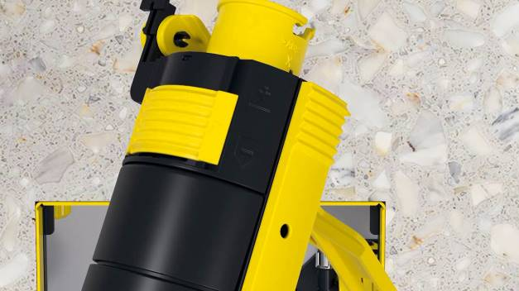
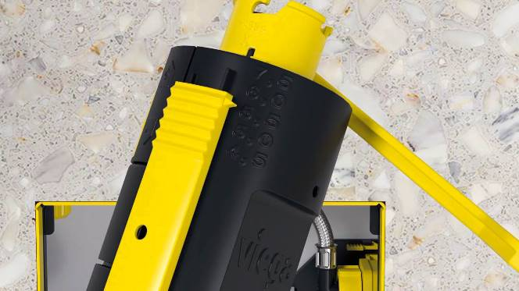
IT_PR_220628_Viega_Prevista_004/005.jpg: Il giallo è il colore guida per tutto ciò che è regolabile a mano, anche per la scelta del volume di risciacquo. Viega Prevista - regolazione volume di scarico parziale 3 l - 4 l (foto: Viega)
Viega Prevista - Regolazione volume di scarico totale 4,5 l - 7,5 l (foto:.Viega)

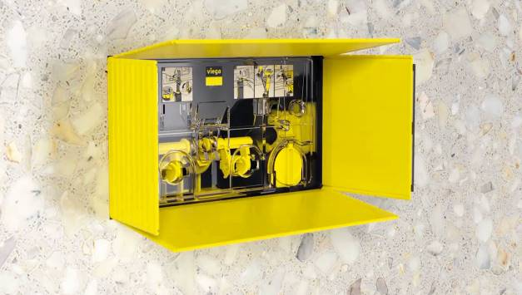

IT_PR_220628_Viega_Prevista_006.jpg: Viega Prevista La rimozione della protezione da cantiere e il suo taglio a misura, tramite un comune cutter consentono un accesso sicuro e completo all’interno della cassetta (foto: Viega)

L’Azienda (www.viega.it)
Con 5.000 collaboratori in tutto il mondo, il Gruppo Viega è tra i leader nelle tecnologie per l’installazione idrotermosanitaria - settore di competenza e principale motore di crescita per il gruppo aziendale. I circa 17.000 articoli a catalogo sono realizzati in nove siti produttivi, di cui quattro in Germania; Soluzioni speciali per i singoli mercati locali si stanno sviluppando presso McPherson negli USA, Wuxi in Cina e Sanand in India. La gamma include sistemi di tubazioni, di risciacquo e di scarico, installati in pressoché ogni ambito: negli impianti civili e pubblici, in quelli industriali e navali.
Fondato nel 1899 a Attendorn, Germania, il gruppo aziendale getta le basi per la sua internazionalizzazione negli anni ’60. Con una distribuzione basata principalmente su organizzazioni di vendita e di marketing nei rispettivi paesi, oggi i prodotti a marchio Viega sono installati in tutto il mondo.

